**Lez3 23/07/2024**

**RESTful API**

**OpenAPI**

**MVC: Model View Control**

pattern architetturale

model = entità / dati che gestiamo

controller = elabora gestisce lavoro

view = ciò che vediamo a video

client richiesta > presa controllo richiesta > elaborazione > ritorna con una risposta

**Open api definisce come descrivere interfaccia api rest, quindi cosa un API o un servizio può fare**

modi di scritture o in YAML o JSON

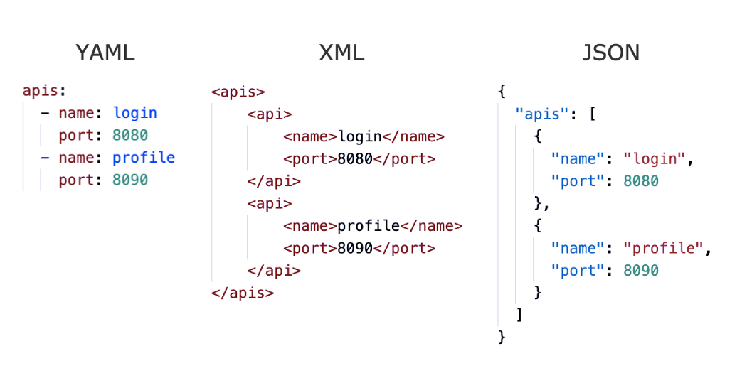

**vantaggi**

**formato standard:** leggibile da umani e macchine su cui gestire risorse, endpoint, operazioni, parametri, autenticazione delle api rest

**guida** a disposizione di chi la usa

**estensioni:** tools che facilitano lavoro su e con api

generatori di documentazione

generatori di sdk(software developer kit: librerie create da e per sviluppare)

nb api per ogni cosa = non tutte api sono uguali